Студия «Гармония»

Вы можете научиться

-Вокальному искусству

-Обучение игре на классической гитаре (аккомпанемент)

-Расширить диапазон голоса

-Артистической смелости, самостоятельности

Приглашаются мальчики и девочки

в возрасте 8-15 лет

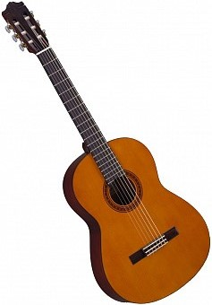
Занятия проходят по адресу: Арсеньева 13А
детский клуб «Лотос»
Обучение бесплатное.
Руководитель: Гук Татьяна Николаевна.
Телефон: 8-914-065-62-12

